 | ACTIVIDADES DESARROLLADAS | TIEMPO EMPLEADO | OBSERVACIONES
1ª  JORNADA | Instalación de API en symfony. | 8,15 HORAS
2ª  JORNADA | Acoplar API a nuestro proyecto. | 8,15 HORAS
3ª  JORNADA | Problemas con la consola de windows, comienzo la instalacion de una máquina virtual. | 8,15 HORAS
4ª  JORNADA | Configurar la máquina para poder trabajar symfony y api con ella. | 7 HORAS
5ª  JORNADA | Trabajamos en el login a través de API. | 8,15 HORAS

FIRMA DEL ALUMNO Vº Bº EL RESPONSABLE Vº Bº PROFESOR-TUTOR
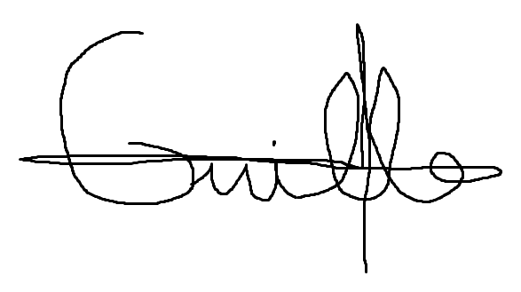
DEL CENTRO DE TRABAJO

